Управление образования г.Пензы
МУНИЦИПАЛЬНОЕ БЮДЖЕТНОЕ ОБРАЗОВАТЕЛЬНОЕ УЧРЕЖДЕНИЕ
ГИМНАЗИЯ №44 г.ПЕНЗЫ

Класс: 3 «А»

ИНДИВИДУАЛЬНЫЙ ПРОЕКТ
по теме:
УДИВИТЕЛЬНАЯ НЕНЬЮТОНОВСКАЯ ЖИДКОСТЬ

Учащийся П.С. Свистунов
(подпись, дата)
Руководители проекта А.В.Кистанов
(подпись, дата)
Н.Э.Хвичия
(подпись, дата)

Пенза 2021
Оглавление
1. Введение 2
2. Основная часть 3
2.1 Ньютоновские и неньютоновские жидкости 3
2.2 Применение неньютоновских жидкостей 5
3. Экспериментальное исследование свойств неньютоновских жидкостей 6
3.1 Изготовление неньютоновской жидкости 6
3.2 Измерение плотности различных жидкостей 6
3.3 Исследование смешиваемости жидкостей 7
3.4 Исследование температуры кипения жидкостей 8
3.5 Исследование вязкости и текучести неньютоновских жидкостей 8
3.6 Исследование свойств жидкостей при механическом воздействии (при ударе) 9
3.7 Исследование защитных свойств жидкостей при механических воздействиях 9
3.8 Сравнение свойств ньютоновских и неньютоновских жидкостей 10
4 Изготовление и исследование свойств слайма 10
5 Заключение 13
Список литературы 14
Приложение 16

1. Введение
Ни один человек не может существовать вне окружающего мира, в котором он сам живет. С самого рождения человека везде и повсюду окружает вода. Вода является элементом жизни человека, животных, растений: водой покрыто около 71% поверхности Земли, каждый день мы пьем воду и на 70% состоим из воды, мы готовим из воды, моемся водой, используем воду для работы различных технических устройств. Чаще всего, говоря о воде, мы подразумеваем, что это жидкость без вкуса, цвета и запаха.
Меня заинтересовал вопрос: «Может ли человек ходить по воде?» С точки зрения физики это невозможно. А может ли он ходить по каким-то другим жидкостям?»
Эксперимент показал, что некоторые жидкости, например, вода, не позволяют передвигаться по ним или стоять на их поверхности. Но оказывается, что не все жидкости ведут себя привычным образом. По некоторым из них, не получится ходить, но можно бегать. Однако, если замедлить свои движения – погружаешься в эти жидкости. Они могут растекаться и течь, но могут вести себя как твердое тело.
Основание и исходные данные для разработки темы: Проведя эксперимент, я заинтересовался тем, что это за жидкость и почему по ней можно ходить и другими необычными свойствами некоторых жидкостей. В начальной школе еще не изучают физику. Я решил посвятить проект данной теме и познакомить ребят с неньютоновской жидкостью.
Актуальность: огромное количество жидкостей не только повсеместно окружают человека, но и ежедневно используются им. Поэтому изучение свойств жидких веществ и расширение знаний о них всегда будет актуально.
Новизна: среди учеников начальной школы нашей гимназии данной темой еще никто не интересовался и не проводил исследований.
Объект исследования: неньютоновская жидкость.
Предмет исследования: физические свойства и использование неньютоновской жидкости в повседневной жизни.
Гипотеза: я предполагаю, что неньютоновская жидкость, это смесь, которая обладает свойствами жидкостей, а также некоторыми «особыми» свойствами, и её можно изготовить в домашних условиях,
Цель исследования: изучить некоторые физические свойства неньютоновской жидкости.
Задачи проекта:
- Собрать теоретический материал о неньютоновской жидкости.
- Узнать в чем отличия ньютоновской и неньютоновской жидкости, почему их так назвали.
- Опытным путем изучать некоторые физические свойства неньютоновских жидкостей.
- Узнать область применения неньютоновской жидкости.

Материалы и методы исследования:
- Анализ.
- Изучение печатных и интернет-источников.
- Опыты.
- Наблюдения.
Теоретическая значимость работы: проведенные опыты и полученные выводы позволяют изучить свойства неньютоновской жидкости.
Практическая значимость работы: результаты исследования могут быть использованы дополнительных занятиях в начальной школе и на уроках по физике.

2. Основная часть

2.1 Ньютоновские и неньютоновские жидкости
Большинство окружающих нас веществ находится в трех агрегатных состояниях: твердом, жидком и газообразном. Жидкость — вещество, находящееся в жидком агрегатном состоянии, занимающем промежуточное положение между твёрдым и газообразным состояниями. В отличии от твердого тела, жидкость не имеет своей определённой формы, а принимает форму сосуда, в котором находится, меняет свою форму в зависимости от механического воздействия. В отличие от газа, жидкость имеет определенный объем. Молекулы в жидкости связаны непрочно, поэтому они постоянно меняются.
Но есть жидкости с особыми свойствами, их называют неньютоновскими.
В конце XVII века великий физик Исаак Ньютон обратил внимание, что грести веслами гораздо тяжелее, если это делать медленно. Он сформулировал закон, согласно которому вязкость жидкости увеличивается пропорционально силе воздействия на нее.
Ньютоновская жидкость будет обладать текучими свойствами не зависимо от того, какие силы действуют на неё. В ньютоновских растворах молекулы движутся согласно физическим законам Ньютона. Вода, спирт, бензин, масло при воздействии извне текут, меняют форму. Их структура сохраняется.
Жидкости, которые ведут себя по другому и не подчиняются закону Ньютона, логично называются неньютоновскими. Их вязкость растет намного быстрее, чем увеличивается сила воздействия. Неньютоновская субстанция может быть вязкой, текучей или твердой, в зависимости от характера внешней воздействующей силы. Законы Ньютона здесь не работают. Неньютоновская жидкость простыми словами — промежуточное вещество между текучей субстанцией и твердым телом.
Неньютоновские жидкости неоднородны. Частицы неньютоновской жидкости набухают в воде, и между ними формируется физический контакт в виде хаотически сплетенных групп молекул. Эти прочные связи называются зацеплением. При резком воздействии прочные связи не дают молекулам сдвинуться с места, и вся система реагирует на внешнее воздействие как упругая пружина. При медленном воздействии зацепления успевают растянуться и распутаться, так называемая, сетка рвётся, и молекулы равномерно расходятся. Мед, сгущённое молоко, краски, зубная паста, болото, зыбучие пески – всё это неньютоновские жидкости.
Неньютоновские жидкости, в отличие от ньютоновских, меняют свою плотность и вязкость при воздействии на них физической силой – механическим воздействием, звуковыми волнами, электромагнитными полями. При значительном физическом воздействии неньютоновские жидкость приобретают свойства твердых тел.

2.2 Применение неньютоновских жидкостей
Неньютоновские жидкости в мире человека очень популярны. Знания о вязкости, её измерении и поддержании помогают в самых разных сферах нашей жизни и деятельности:
- в военном деле — производство бронежилетов с технологией «жидкой брони» (пулестойкий крем). В месте удара наполнитель мгновенно затвердевает. В обычном состоянии жилет легкий, мягкий и эластичный. Технологию используют в США, апробированы в Великобритании;
- в производстве автомобилей - специальные суспензии (неньютоновские жидкости) добавляют в масла для снижения трения в двигателе, в виде тонких пленок используют в тормозных системах, коробках передач и других системах;
- в нефтяной промышленности - полимерные добавки применяют для уменьшения коэффициента сопротивления в трубопроводах, это необходимо при передаче нефти по длинным трубопроводам;
- в тушении пожаров - чтобы увеличить длину струи из брандспойта, в раствор для тушения огня примешивают полимеры;
- в мореплавании – применение полимерных материалов повышают срок службы и эффективность приборов, при впрыскивании вблизи носовой части корабля повышается его скорость передвижения;
- в косметической промышленности - синтетические ингредиенты, масла, воски (неньютоновские жидкости) добавляют в состав косметики, чтобы придать вязкость и удерживать их на поверхности тела;
- в кулинарии – желе и кремы используют для оформления блюд; соусы, йогурты и другие вязкие продукты применяют для намазывания, с их помощью поддерживают форму блюд;
- в медицине – поддержание и контроль вязкости крови позволяет избежать многих проблем со здоровьем; неньютоновские жидкости используют в качестве наполнителей антипролежневых матрасов и подушек.

3. Экспериментальное исследование свойств неньютоновских жидкостей

3.1 Изготовление неньютоновской жидкости
Для приготовления неньютоновской жидкости нам потребуется следующее: кукурузный крахмал, стакан с водой, ложка, глубокая тарелка (кристаллизатор), весы. Нам нужно взять крахмал, насыпать его в кристаллизатор, постепенно добавить воды и размешать его с помощью ложки. В составе 1 (таб. 1) мы использовали соотношение: 800г крахмала и 70г воды. При перемешивании полученная масса оставалась жидкой и неоднородной. При добавлении еще 200г крахмала (состав 2) мы получили густую однородную неньютоновскую жидкость.
Таблица 1 – Ингредиенты и их соотношение для приготовления неньютоновской жидкости
Ингредиенты | Крахмал | Вода | Характеристика жидкости
Состав 1: масса, г | 800г | 700г | Жидкая, расслаивается
Состав 2: масса, г | 1000г | 700г | Густая, однородная
Полученный состав №2 будет для нас примером исследуемой неньютоновской жидкости.

3.2 Измерение плотности различных жидкостей
Для измерения плотности жидкостей нам потребуется: ньютоновские жидкости (вода, растительное масло), неньютоновские жидкости (крахмальный раствор, «умный пластилин» (слайм)), мерный стакан, электронные весы.
Поочередно на электронных весах мы измеряли массу исследуемых жидкостей m (г), занимающих один и тот же объем V (см³) в мерном стакане (таб. 2).
Плотность жидкости рассчитывали по формуле:
ρ=m/V, где m — масса, V — объём.
Таблица 2 – Плотность исследуемых жидкостей
Исследуемая жидкость | Масса, m (г) | Объем, V (см³) | Плотность, ρ (г/см³)
Вода | 300г | 300см³ | 1,0г/см³
Растительное масло | 270г | 300см³ | 0,9 г/см³
Крахмальный раствор | 362г | 300см³ | 1,2г/см³
«Умный пластилин» | 350г | 300см³ | 1,17г/см³

Неньютоновские жидкости – крахмальный раствор и «умный пластилин» (слайм) имели большую плотность, чем исследуемые неньютоновские жидкости – вода и растительное масло.

3.3 Исследование смешиваемости жидкостей

Смешиваемость - это свойство двух веществ смешиваться во всех пропорциях, образуя однородную смесь. Этот термин чаще всего применяется к жидкостям, но также применяется к твердым телам и газам. Для исследования смешиваемости нам потребуется: неньютоновкая жидкость (крахмальный раствор), ньютоновская жидкость (вода), спиртовой раствор бриллиантовой зелени. Наблюдали за полученным результатом через 10 и 30 секунд (рис.1).
В ходе исследования установлено (таб.3), что уже через 10 секунд раствор бриллиантовой зелени смешался с водой, через 30 секунд цвет полученного раствора не изменился. В процессе взаимодействия с жидким крахмалом через 10 секунд на поверхности появилось окрашенное концентрическое пятно (не занимало всей поверхности крахмала) толщиной 1мм, через 30 секунд наблюдения результат остался прежним.
Таблица 3 – Исследование смешиваемости жидкостей
Исследуемая жидкость | Цвет  до начала опыта | Цвет  через 10 сек | Цвет  через 30 сек
Вода | Бесцветная | Равномерно голубой
Крахмальный раствор | Белый | Белый, на поверхности голубой сферический слой | Белый, на поверхности голубой сферический слой

Это позволяет сделать вывод о хорошей смешиваемости ньютоновских (вода) и затрудненной смешиваемости неньютоновских жидкостей (крахмальный раствор).

3.4 Исследование температуры кипения жидкостей
Кипение — процесс интенсивного парообразования, который происходит в жидкости как на свободной её поверхности, так и внутри её структуры.
Для определения температуры кипения нам потребовались: неньютоновкая жидкость (крахмальный раствор), ньютоновская жидкость (вода, растительное масло), кастрюля, электронный термометр. Поочередно налитые в кастрюлю жидкости нагревали (с помощью газовой горелки) до появления пузырьков на стенках и поверхности исследуемой жидкости. При закипании температуру измеряли электронным термометром (таб. 4).
Таблица 4 – Измерение температуры кипения жидкостей
Исследуемая жидкость | Температура кипения, °С | Испарение
Вода | 100°С | есть
Крахмальный раствор | 68,7°С | есть
Растительное масло | 128°С | есть
В ходе проведенного эксперимента установлено, что все жидкости кипят, при достижении температуры кипения начинают испаряться. Температура кипения неньютоновской жидкости (крахмальный раствор) оказалась значительно ниже температуры кипения ньютоновских жидкостей (воды и растительного масла).

3.5 Исследование вязкости и текучести неньютоновских жидкостей
Для эксперимента мы попробуем скатать шарик из водного раствора крахмала. Для этого крахмальный раствор налили в руку (рисунок 2), он остался лужицей в руке. Быстрыми движениями скатали из раствора шарик. Пока мы будем продолжать катать, в руках будет твердый шар из жидкости. Чем быстрее будут движения, тем плотнее будет шар. Как только мы остановимся, шар тут же растечется по руке. Этот опыт показывает, неньютоновскя жидкость приобретает свойства твердого тела только при механическом воздействии, а без воздействия возвращается текучесть, то есть свойство жидкости.

3.6 Исследование свойств жидкостей при механическом воздействии (при ударе)
Для проведения эксперимента нам потребовалось: ньютоновская жидкость (вода), неньютоновкая жидкость (крахмальный раствор), брусок, гвоздь, молоток.
На поверхность воды положили брусок (рис.3), при ударе молотком брусок тонул и гвоздь забить было невозможно. Затем брусок положили на поверхность крахмального раствора. При ударе молотком жидкость мгновенно твердеет, брусок остается на поверхности и гвоздь легко забивается. Этот опыт показывает, что неньютоновская жидкость под воздействием механических сил ведет себя как твердое тело.

3.7 Исследование защитных свойств жидкостей при механических воздействиях
Для проведения эксперимента нам потребовалось: пакет с ньютоновской жидкостью (вода), пакет с неньютоновкой жидкостью (крахмальный раствор), 2 яйца.
Наполним один пакет водой, а другой неньютоноской жидкостью (крахмальным раствором) и крепко завязываем. Позволим пакетам упасть с высоты 1,5 метров. При падении яйцо в пакете с водой разбилось, а яйцо в пакете с крахмальным раствором осталось целым (рис.4). Этот опыт показывает, что при ударе неньютоновской жидкости о пол, самый наружний её слой становится твердым, следующий – плотным, а чем дальше от пола, тем более жидкий. Благодаря такому распределению плотности скорость падения и сила удара погасились, и яйцо не разбилось.
Для наглядного примера защитных свойств нам понадобились пакет с ньютоновской жидкостью (вода), пакет с неньютоновкой жидкостью (крахмальный раствор), пневматический пистолет. Наполним один пакет водой, а другой неньютоноской жидкостью (крахмальным раствором), крепко завязываем и подвешиваем на одинаковой высоте. С расстояния около 3-х метров было произведено 2 выстрела. Как показано на рисунке 5, пуля пробила пакет с водой и вышла с противоположной стороны. Пуля, попавшая в пакет с крахмальным раствором, пробила его и завязла вненьютоновской жидкости. С обратной стороны пакет остался целым. Этот опыт показывает, насколько прочной может быть неньютоновская жидкость.

3.8 Сравнение свойств ньютоновских и неньютоновских жидкостей
Проведенные нами исследования позволили сравнить основные свойства ньютоновских и неньютоновских жидкостей (таблица 5).
Таблица 5 – Сравнение свойств ньютоновских и неньютоновских жидкостей
Исследованные свойства | Ньютоновские  жидкости | Неньютоновские жидкости
Текучесть | да | да
Вязкость | незначительная | значительная
Однородность | однородна | неоднородна
Смешиваемость | значительная | затруднена
Испарение | да | да
Твердеет при ударе | нет | да

Таким образом, основными свойствами ньютоновской жидкости являются текучесть, сохранение объема, вязкость, однородность, смешиваемость. Основными свойствами неньютоновской жидкости являются текучесть, значительная вязкость, неоднородность, способность твердеть при механическом воздействии, незначительная смешиваемость.

4 Изготовление и исследование свойств слайма
Самая первая игрушка-слайм была сделана компанией Mattel в 1976г., состояла из вязкого желеобразного материала (основные компоненты - гуаровая камедь и бура), обладающего свойствами неньютоновской жидкости. Основные свойства: текучесть, эластичность, возможность трансформироваться.
Исследования показывают, что взаимодействие со слаймом способствуют развитию мелкой моторики пальцев рук, укрепляет кистевые мышцы, развитию речи, становлению почерка, а также положительно влияют на эмоциональный фон, позволяет переключить внимание.
Существует много разновидностей слайма — глянцевый, айсберг, пенный, пузырчатый, прозрачный, металлический, бархатистый, снежный, масляный и другие. Основные компоненты для приготовления: основа (полисахарид) — это клей определённого вида (канцелярский, ПВА) или крахмал и активатор (тетраборат натрия, раствор буры и глицерина, борная кислота и пищевая сода и другие). По предпочтению добавляются различные компоненты - пищевые красители, гель для душа, лосьоны, шампунь, пена для бритья, зубная паста, блёстки. Мы решили изучить несколько способов изготовления слайма.
Эксперимент№1.
Материалы и оборудование: клей ПВА (для бумаги, картона) 100г, вода 200г, бура пятиводная – 2 столовых ложки, пищевой краситель, глубокая чашка, весы, ложка для смешивания.
Ход работы: растворить 1 столовую ложку буры в 100мл воды, смешать 100мл воды и 100г клея в однородную массу, добавить краситель, постепенно добавить раствор буры до получения однородной массы.
Исследование образца (рис.5): Образец вязкий, плотный, неоднородный, плохо растягивается, практически не меняет форму, низкая текучесть, с образцом трудно работать.
Эксперимент №2.
Материалы и оборудование: клей ПВА-М экстра (универсальный) 100г,
тетраборат натрия 40 капель, пена для бритья (50мл), глубокая чашка, весы, ложка для смешивания.
Ход работы: смешать клей и пену для бритья, постепенно добавлять тетраборат натрия. При добавлении 20 капель образец загустел, но не отставал от стенок чашки, был однородным. При добавлении еще 20 капель тетрабората натрия и длительном перемешивании стал неоднородным (крупинчатым), густым, эластичным, перестал прилипать к посуде и рукам.
Исследование образца (рис.6): Образец долго перемешивался, не полностью однородный, эластичный, хорошо растягивается, хорошая текучесть, быстро меняет форму, после работы с образцом требуется мытье рук, с образцом приятно работать.
Эксперимент №3.
Материалы и оборудование: клей ПВА-Момент столяр (универсальный) 50г, тетраборат натрия 40 капель, пищевой краситель, глубокая чашка, весы, ложка для смешивания.
Ход работы: смешать клей и пищевой краситель, постепенно добавлять тетраборат натрия. При добавлении 20 капель образец загустел, но не отставал от стенок чашки, был однородным. При добавлении еще 20 капель тетрабората натрия однородным, густым, эластичным, перестал прилипать к посуде и рукам.
Исследование образца (рис. 7): образец быстро перемешался, однородный, эластичный, хорошо растягивается, хорошая текучесть, плавно меняет форму, после работы с образцом руки остаются чистыми, с образцом приятно работать.
В результате проведенных экспериментов мы установили :
- Образец №1 непригоден для изготовления слайма: обладает низкой текучестью, плохо меняет форму, с ним трудно работать.
- Образец №2 можно использовать для изготовления слайма: обладает вязкостью и текучестью, с ним приятно работать, но требует длительного приготовления, неоднородный, частично прилипает к рукам.
- Образец №3 можно использовать для изготовления слайма: обладает вязкостью и хорошей текучестью, с ним приятно работать, руки остаются чистыми.
- Слайм обладает свойствами твердого тела: оставленный на поверхности растекается и стекает. Слайм обладает свойствами твердого вещества: при быстром скатывании принимает форму шара. При ударе молотком быстро твердеет, немного меняет форму. При ударе об пол твердеет и отскакивает. Слайм обладает свойствами резиноподобного вещества: при плавном воздействии растягивается, при резком – разрывается. Слайм плохо смешивается: при плавном воздействии растягивается, при резком – разрывается (рисунок 8).

5 Заключение
Жидкость – одно из состояний вещества. Основным свойством жидкости является способность менять форму под внешним воздействием, сохраняя при этом объем. В физике жидкость делятся на ньютоновские (обычные) и неньютоновские (аномальные). Неньютоновские жидкости отклоняются от закона Ньютона, имеют особые свойства. Проведенные исследования позволяют сделать выводы:
- Ньютоновская жидкость продолжает течение вне зависимости от сил, действующих на неё.
- При сильном и быстром воздействии неньютоновская жидкость ведёт себя как твёрдое вещество, а при медленном и слабом воздействии ведёт себя как жидкость.
- Неньютоновскую жидкость легко сделать в домашних условиях из подручных средств.
- Неньютоновская жидкость в состоянии обеспечить защиту от пробивной силы средств поражения (оружия).
- Взаимодействие с неньютоновской жидкостью способствует развитию мелкой моторики пальцев рук, снимает агрессию и раздражение, развивает творческое мышление.
Указанные в проекте эксперименты можно проводить на уроках физики и дополнительных занятиях. Полученный образец «умного пластилина» (слайм) также можно использовать на уроках в качестве наглядного материала.
Свойства неньютоновской жидкости позволяют найти ей широкое практическое применение. После проведенных экспериментов мне хотелось бы предложить следующие варианты практического применения неньютоновской жидкости:
- Наполнитель тары (защитный чехол) при транспортировке хрупких предметов.
- Наполнитель элементов формы спортсменов (краги хоккеистов, носки бутс, наколенники, налокотники, шлемы мотоциклистов, велосипедистов, горнолыжников).
- Внутренний защитный слой рабочих касок.
- Охранная дорожка-ловушка «зыбучие пески» (желоб, наполненный неньютоновской жидкостью).
- В сфере развлечений: бассейны с неньютоновской жидкостью.
- Тренажер мелкой моторики пальцев рук, развития речи и почерка.
- Наполнитель изделий для лечения пациентов с нервными расстройствами, в комнатах релаксации (для снятия усталости и раздражения).

Список используемых источников
- Алтынов П.И. Краткий справочник школьника. 5-11кл. [Т екст] / Авт. – сост. П.И. Алтынов, П.А. Андреев, А.П. Балжи и др. / под ред. В.А.Ацаркина – М.: Дрофа, 1997. – 624с.
- Жвачка для рук [Электронный ресурс]. – Режим доступа: https://ru.wikipedia.org/wiki/%D0%96%D0%B2%D0%B0%D1%87%D0%BA%D0%B0_%D0%B4%D0%BB%D1%8F_%D1%80%D1%83%D0%BA. – 04.08.2021.
- Неньютоновская жидкость [Электронный ресурс]. – Режим доступа: https://ru.wikipedia.org/wiki/%D0%9D%D0%B5%D0%BD%D1%8C%D1%8E%D1%82%D0%BE%D0%BD%D0%BE%D0%B2%D1%81%D0%BA%D0%B0%D1%8F_%D0%B6%D0%B8%D0%B4%D0%BA%D0%BE%D1%81%D1%82%D1%8C. – 15.07.2021
- Ньютоновская жидкость [Электронный ресурс]. – Режим доступа: https://ru.wikipedia.org/wiki/%D0%9D%D1%8C%D1%8E%D1%82%D0%BE%D0%BD%D0%BE%D0%B2%D1%81%D0%BA%D0%B0%D1%8F_%D0%B6%D0%B8%D0%B4%D0%BA%D0%BE%D1%81%D1%82%D1%8C. – 15.07.2021.
- Неньютоновская жидкость в качестве брони [Электронный ресурс]. – Режим доступа: https://topwar.ru/73725-nenyutonovskaya-zhidkost-v-kachestve-broni.html#:~:text=%D0%9E%D0%BD%D0%B8%20%D1%80%D0%B5%D1%88%D0%B8%D0%BB%D0%B8%20%D0%BD%D0%B0%D0%B9%D1%82%D0%B8%20%D0%B2%D0%BE%D0%B5%D0%BD%D0%BD%D0%BE%D0%B5%20%D0%BF%D1%80%D0%B8%D0%BC%D0%B5%D0%BD%D0%B5%D0%BD%D0%B8%D0%B5,STF%20%E2%80%94%20Shear%2DThickening%20Fluid. – 12.08.2021
- Пунг, Д.М., Вивес, Ж.П. Физика.Щкольный атлас. [Текст] / Д.М. Пунг, Ж.П. Вивес. – М.: Росмэн, 1999. – 87с., ил.
- Рецепты приготовления неньютоновской жидкости своим руками [Электронный ресурс]. – Режим доступа: https://www.alto-lab.ru/himicheskie-opyty/nenyutonovskaya-zhidkost-svoimi-rukami. - 26.08.2021.
- Федоров, Е.О. Физика. Неньютоновская жидкость [Текст] // Старт в науке. Научный журнал для школьников. – 2018. – № 2 – С. 93-99.
- Чуянов В.А. энциклопедический словарь юного физика [Текст] / Э61 Сост. В.А.Чуянов. – М.: Педагогика, 1984. – 352с., ил.

Приложение
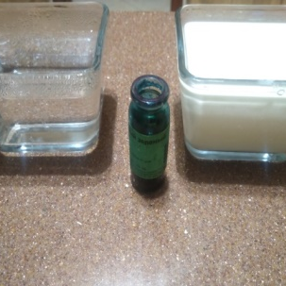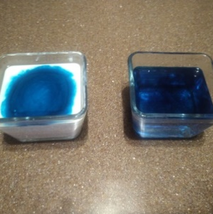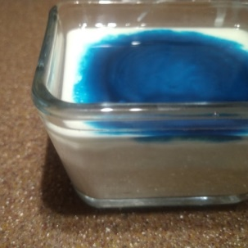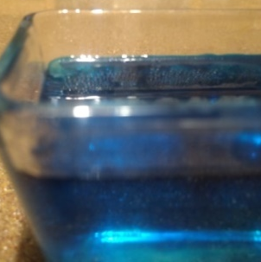
Рисунок 1 – Исследование смешиваемости жидкостей

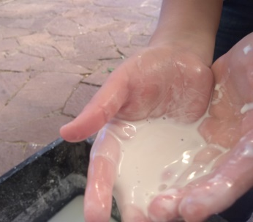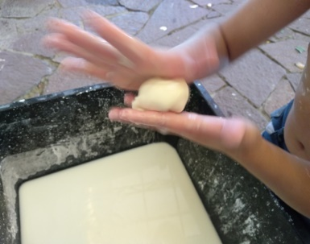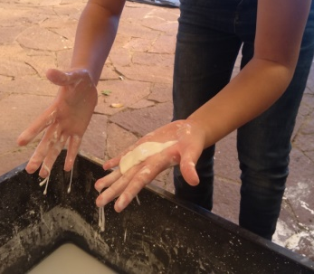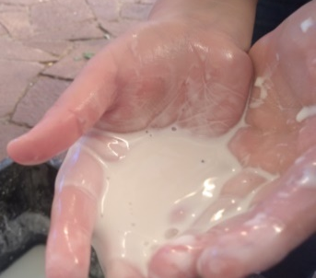
Рисунок 2 – Исследование вязкости и текучести неньютоновской жидкости

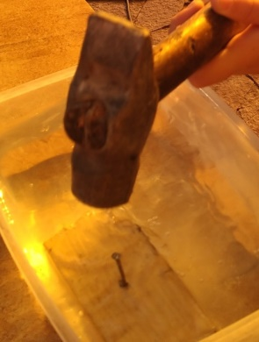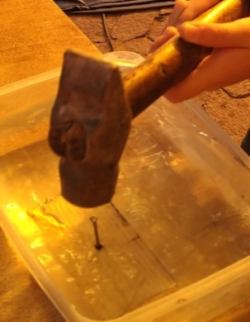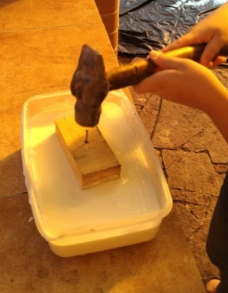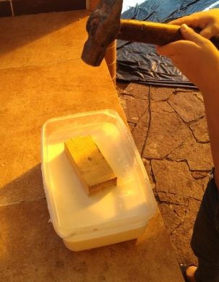
Рисунок 3 – Исследование свойств жидкостей при механическом воздействии
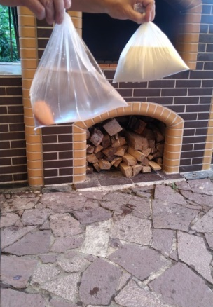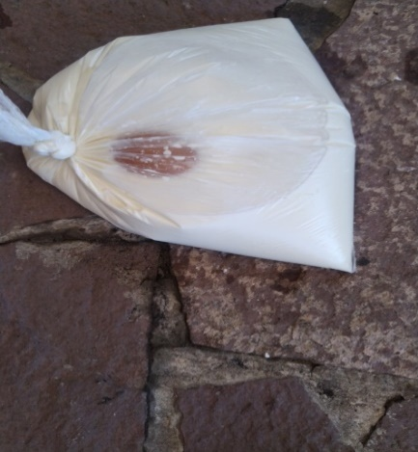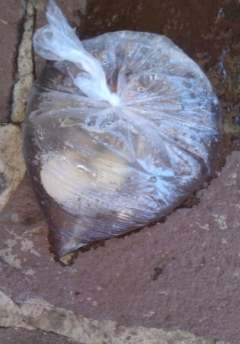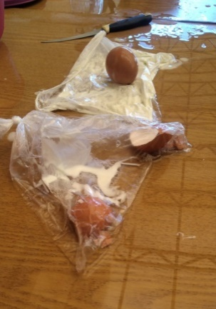
Рисунок 4 – Исследование защитных свойств жидкостей при механических воздействиях
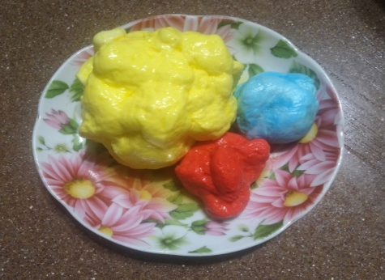
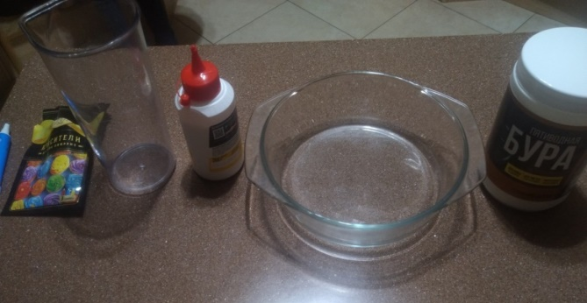
Рисунок 5 – Исследование образца №1
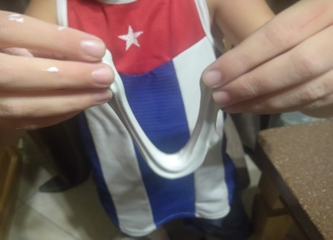
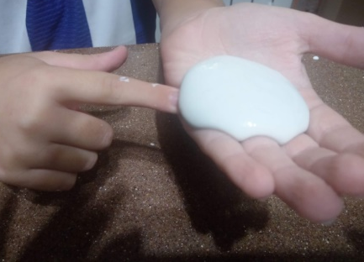
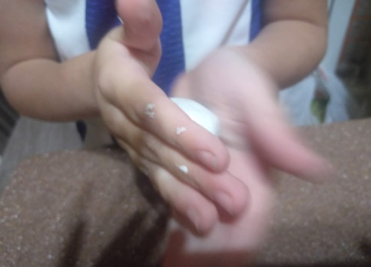
Рисунок 6 – Исследование образца №2
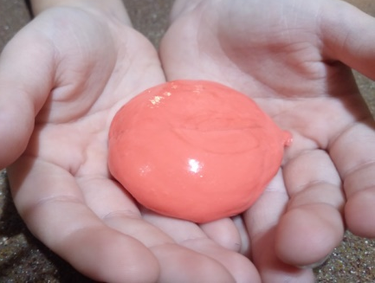
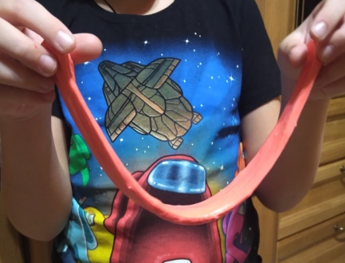
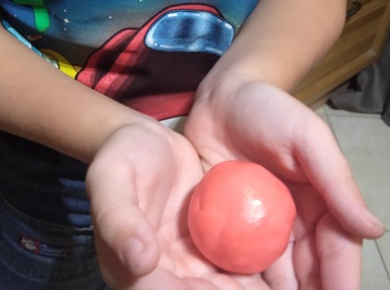
Рисунок 7 – Исследование образца №3
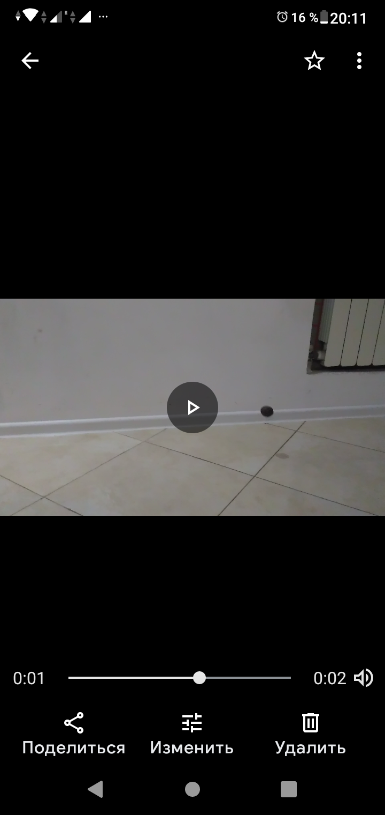
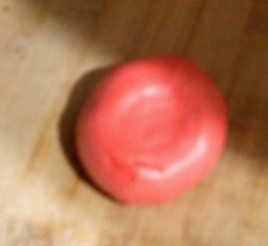
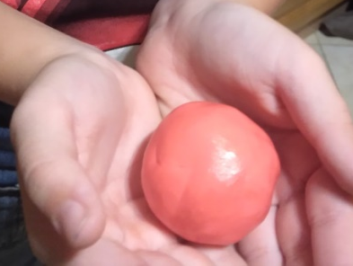
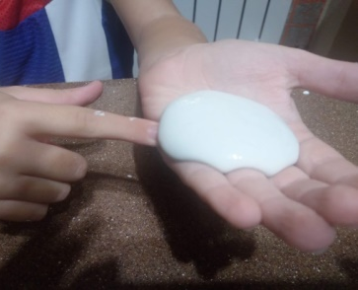
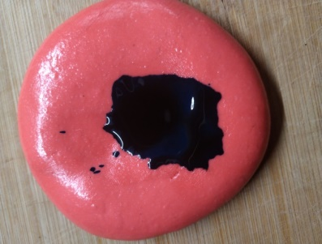
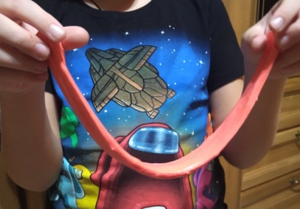

Рисунок 8 – Исследование свойст слайма

